Отчёт
МОУ «СОШ №4» с.п.Заюково по проведённым мероприятиям в рамках тематической декады «Скажем коррупции НЕТ!».
Во исполнение приказа РУО № 270 от 01.12.2015г, в целях просвещения, пропаганды и формирования у обучающихся антикоррупционного мировоззрения; развития правового сознания, умения реализовывать, обобщать и делать выводы на основе полученных данных; воспитания нравственных норм , составляющих основу личности, повышения уровня их правового сознания и правовой культуры, позитивного отношения к антикоррупционным программам , в школе, с 01.12.15 по 09.12.15 проведены следующие мероприятия:
- Акция «Скажем коррупции НЕТ!»
- Классные часы на темы: «Подарки и другие способы благодарности» в 1-4 классах , «Коррупция – порок современного общества» в 9-11 классах, «Своего спасибо не жалей, а чужого не жди» в 5-8 классах.
- Встреча с Каскуловым Р.Х,работником правоохранительных органов , по теме: «Меры борьбы с коррупцией».
- Общешкольное родительское собрание «Защита законных интересов несовершеннолетних от угроз, связанных с коррупцией».
- Библиотечный урок «Чистая совесть» в 9-10 классах, «Про взятку» среди обучающихся 5-8 классов
- Конкурс рисунков среди 1-4, 5-8, 9-11 классов на тему « Коррупция глазами школьников»
- Конкурс сочинений «Что такое взятка и как с ней бороться» в 5-8 классах.
- Конкурс буклетов «Мы против коррупции!» в 5-11классах.
- Выставка книг в библиотеке «Нет коррупции!»
- Обновление информационного стенда «Скажем коррупции НЕТ!»
В мероприятиях приняли участие 285 учащихся, 37 родителей.
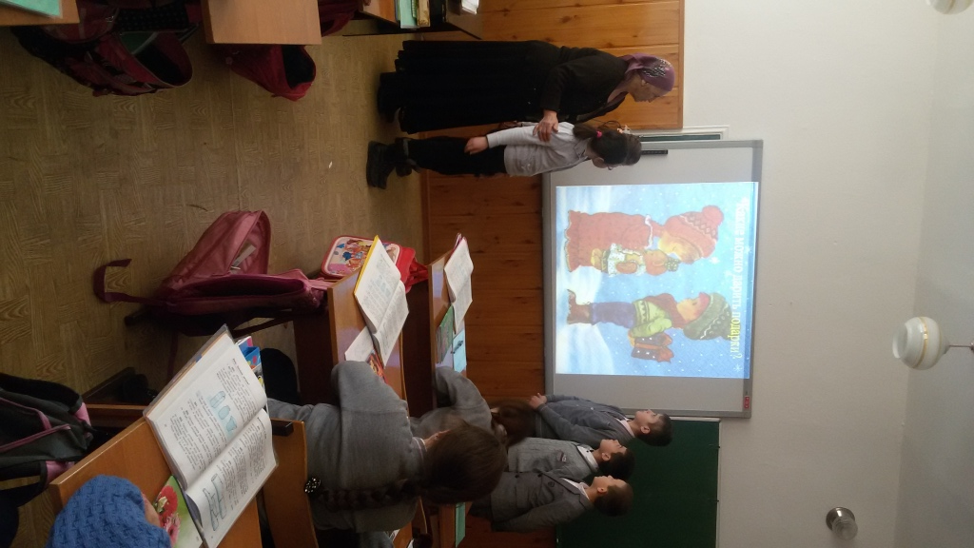 | 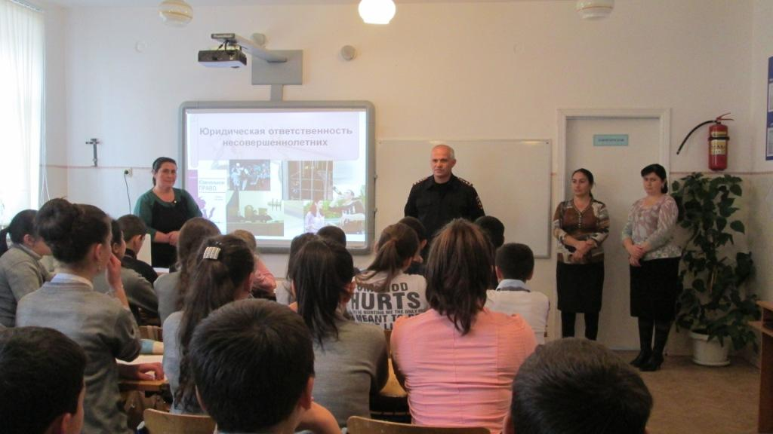
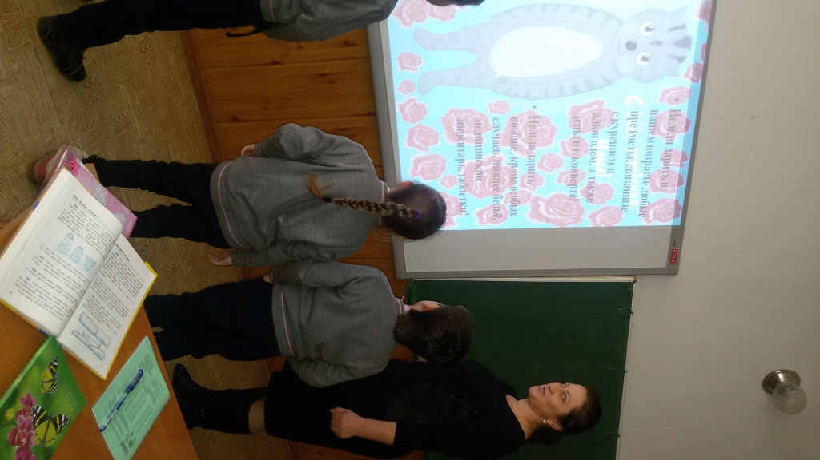 | 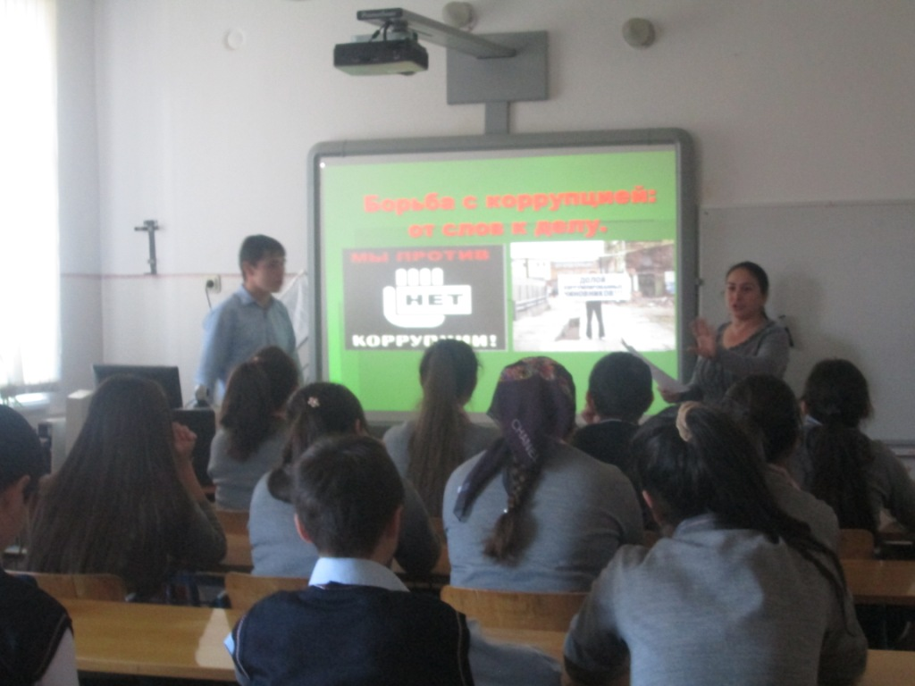
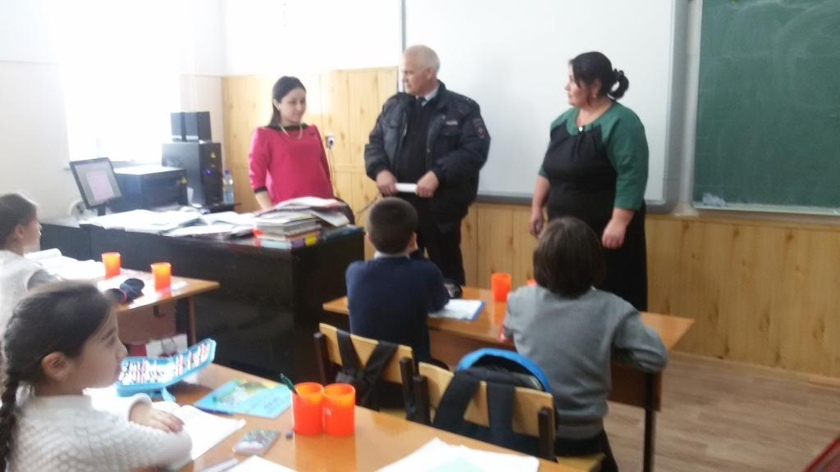 | 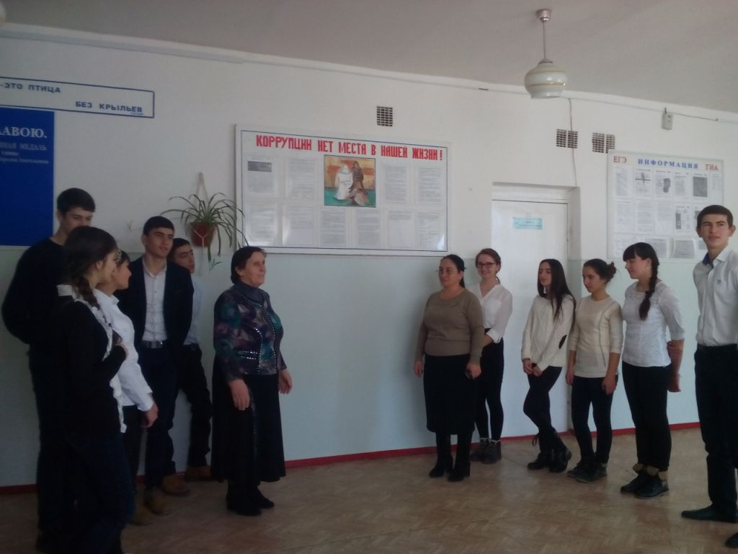
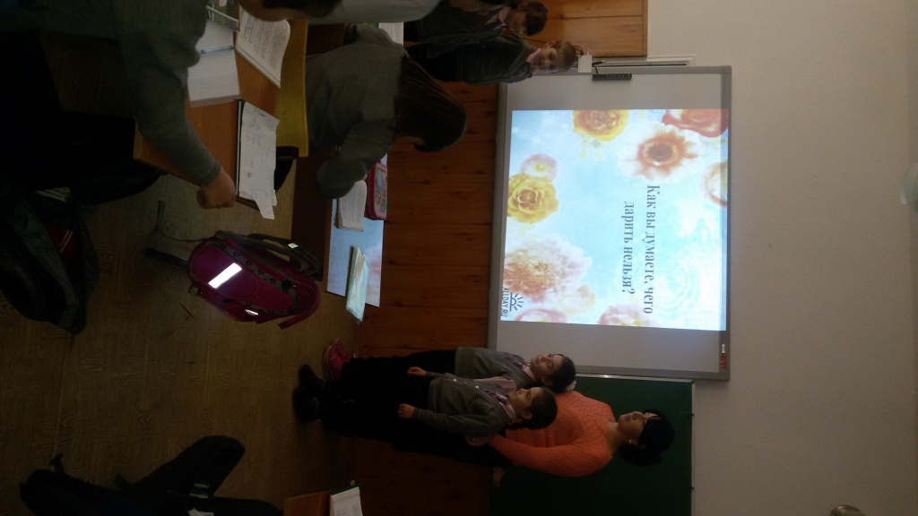 | 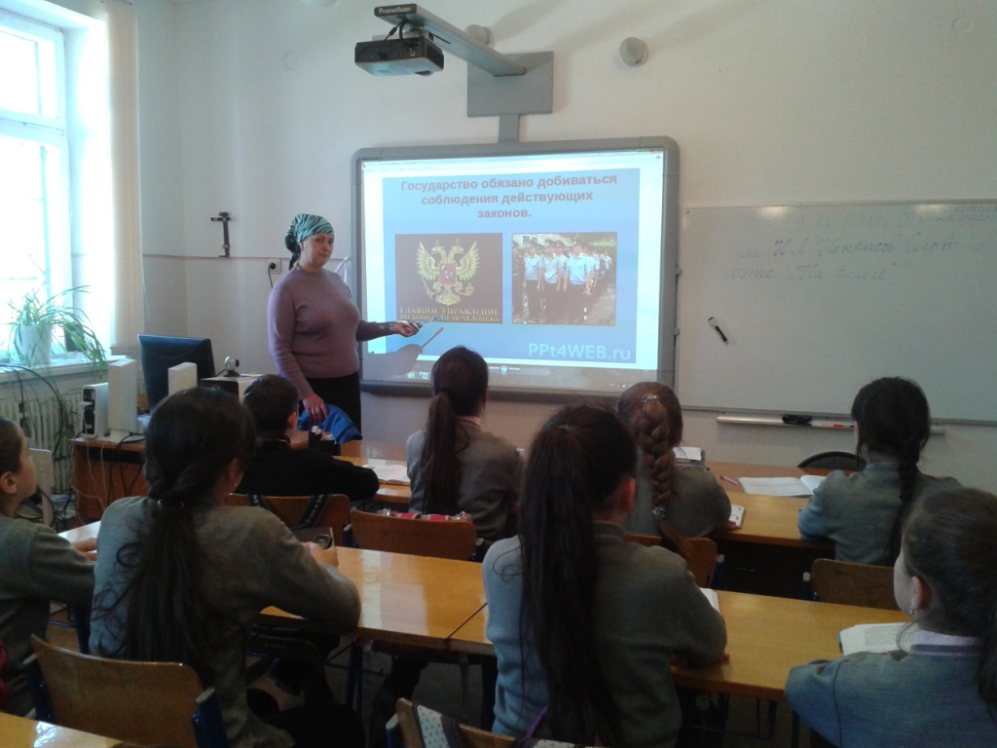

Зам. дир. по ВР-Абитова М.Б.

